MOT MYSTERE
Voici 4 énigmes. Chaque énigme permet d’obtenir un nombre qui correspond à une ou deux lettres d’après le codage ci-dessous.
A vous de trouver le mot mystère! Le mot mystère est : __ __ __ __ __ __ __ __ __
AN=>15 | BE=>29 | C=>19 | DO=>34 | E=>60 | FO=>61 | GE=>76 | CH=>52 | IN=>33 | JE=>55 | K=>28 | LI=>09 | ME=>27
NU=>56 | YL=>17 | P=>21 | QU=>48 | RT=>05 | SA=>73 | TE=>25 | OU=>37 | VI=>82 | RE=>07 | UX=>91 | OU=>05 | DU=>39

Enigme n°1 :

Un boulanger, un boucher et un maraicher font leur livraison au lycée de Font-Romeu régulièrement.
Le boulanger fait sa livraison tous les 2 jours.
Le boucher fait sa livraison tous les 3 jours.
Le maraicher fait sa livraison tous les 4 jours.
Aujourd’hui le 7 novembre, ils font leur livraison ensemble.
Quel date du mois feront-ils leur prochaine livraison ensemble ? Le …………… novembre
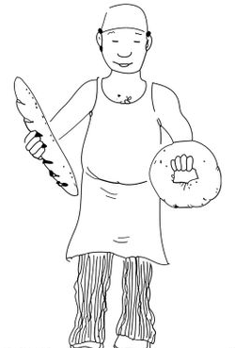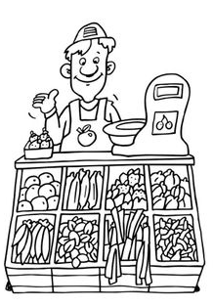
Boulanger boucher maraicher

Enigme n°2 :
Deux soldats, Jean et Rémi, avait chacun 10 boulets de canon.
Jean a donné à Rémi des boulets de canon
Maintenant Rémi a 10 boulets de plus que Jean.
Jean a donné ………….. boulets de canon à Rémi.

Jean Rémi
Enigme n°3 :
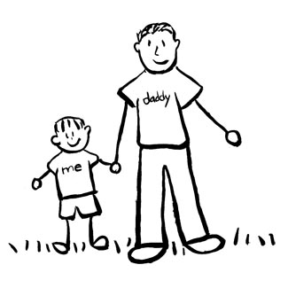
Un père et son fils ont 36 ans à eux deux.
Le père a 30 ans de plus que son fils.
Quel est l’âge du père ?................
Enigme n°4 :
Chaque chiffre dans les cases de la grille indique le nombre exact de segment noir qui entourent cette case. Il faut colorier certains segments en noir pour que le nombre indiqué au centre de la case corresponde au nombre de segment colorié en noir.
Exemple :

OU OU ECT…

Quand vous aurez fini, vous obtiendrez deux nombres : __ __ et __ __

